Četvrtak
Sat 2= PERP
Imenuj voće i povrće na slici.
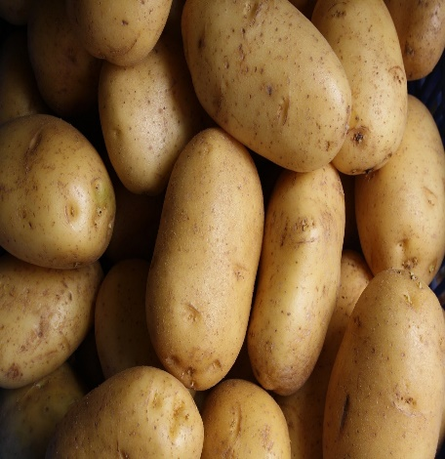
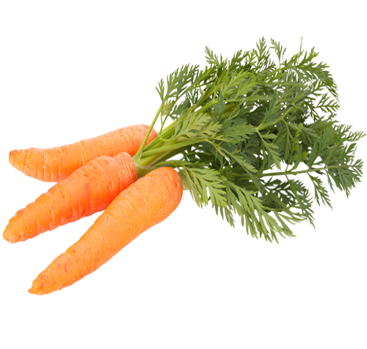
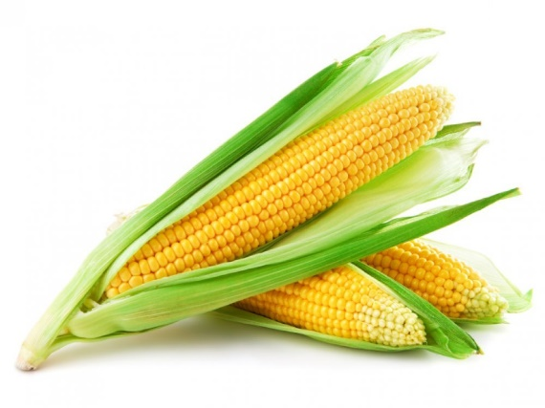
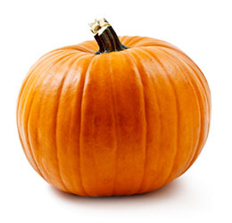
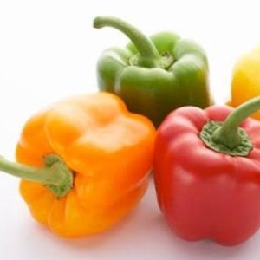
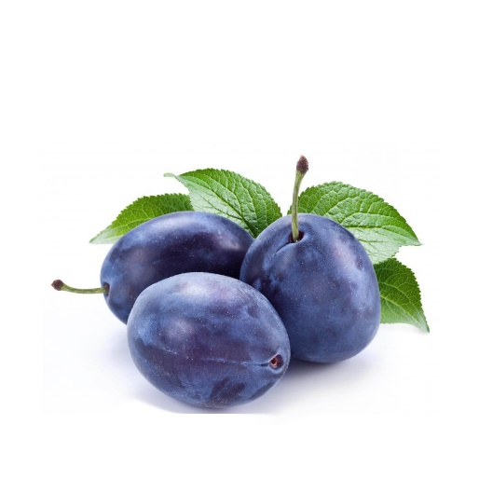
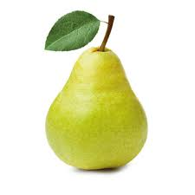
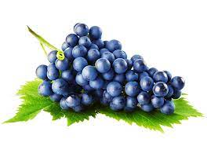
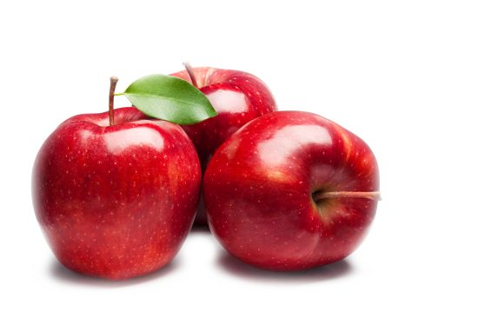

Sat 3= Hrvatski jezik
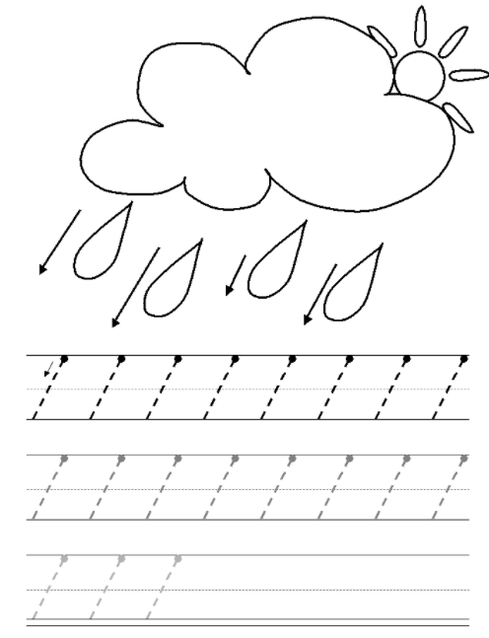
Povuci kose crte prema predlošku.

Sat 4= Priroda i društvo
Prošeći šumom ili parkom u blizini. Sakupi 5 kestena i 5 žireva. Sakupi i 5 listova.

Sat 5= Tjelesna i zdravstvena kultura
Danas te čeka igra loptom. Zamoli odraslog člana obitelji da ti se pridruži u igri. Članu obitelji bacaš loptu, ali tako da ona najprije udari u pod. Na isti način član obitelji baca loptu tebi.

